## Неделя 13.

**Семинарское занятие 12.Тема:** Расчет сумм амортизации (износа) и ведение аналитического учёта по отдельным объектам ОС на счетах.

### Амортизация основных средств

**Задание 4.** В первом квартале 2008 года необходимо произвести ежемесячный расчет и отражение в бухгалтерском учете (за январь, февраль месяцы) амортизационных отчислений основных средств, числящихся на балансе предприятия «Шик Ltd».

Порядок выполнения задания по учету амортизационных отчислений за январь 2008 года:

1. Установка рабочей даты. *(Сервис – Параметры – Общие – Рабочая дата: 31.01.2008 г.)*
2. Установите квартал, который входит в период бухгалтерских итогов. *(Сервис – Параметры – 1 квартал 2008г.)*
3. *вкладка Бухгалтерские итоги – поле Квартал: 1 Квартал 2008 г.)*
4. Установите период расчета бухгалтерских итогов. *(Операции – Управление бухгалтерскими итогами… - Выбираем квартал, которому принадлежит дата начала бухгалтерского учета на предприятии: 1 квартал 2008, с помощью кнопок 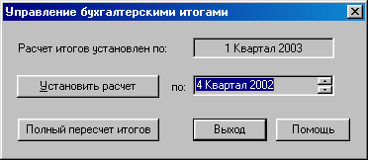  - щелчок по кнопке*  *- Выход)*.
5. *Документы – Регламентные – Начисление износа или Журнал – Регламентные документы новая строка.*
6. Сформируйте ведомость начисленияамортизации *Отчеты – Специализированые – Ведомость начисления амортизации ФА*

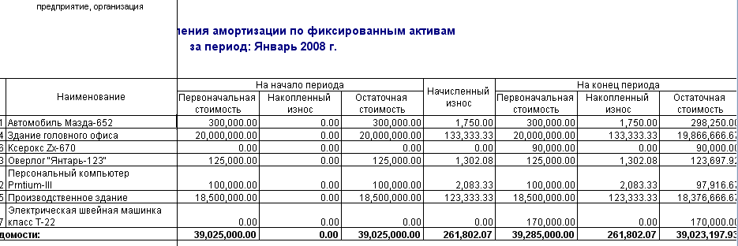

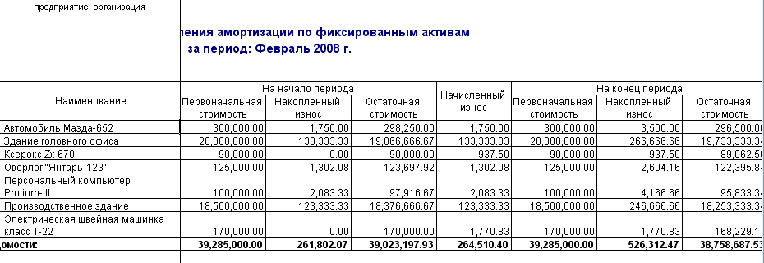

**Задание на тринадцатую неделю**

1.Дополнить список пользователей программы своей фамилией.

2.Создать копию БД в своей папке с именем «Бухгалтера 1207».

3.Внести любые изменения в существующую базу (добавить или удалить операции, изменить любой справочник и создать копию новой БД с именем «Бухгалтера 1207Н».

4.Восстановить БД с именем «Бухгалтера 1207» и проверить правильность восстановления.